Задание №3
Практическая работа: «Внешние миграции»

Класс_____________ ФИО_________________________________________________

Параграф 44 стр 272- 276 читать

1.Заполнить таблицу исходя из данных международной миграции
Миграционный прирост = прибыло – выбыло = + ? либо -?
РАБОТА ПО ВАРИАНТАМ!
1 вариант – фамилии начинающиеся с А до К включительно
2 вариант – фамилии с Л до Я включительно

Любые 5 стран из задания по вариантам (см. приложения ниже)
 | Миграционный прирост
 | 1997 | 2008 | 2010
1
2
3
4
5

2. Попробуйте обьяснить причины международной миграции по одной или нескольким странам
Вывод: _________________________________________________________________________
__________________________________________________________________________________
___________________________________________________________________________________
___________________________________________________________________________________
__________________________________________________________________________________
_________________________________________________________________________________
__________________________________________________________________________________
_________________________________________________________________________________
_________________________________________________________________________________

1 ВАРИАНТ
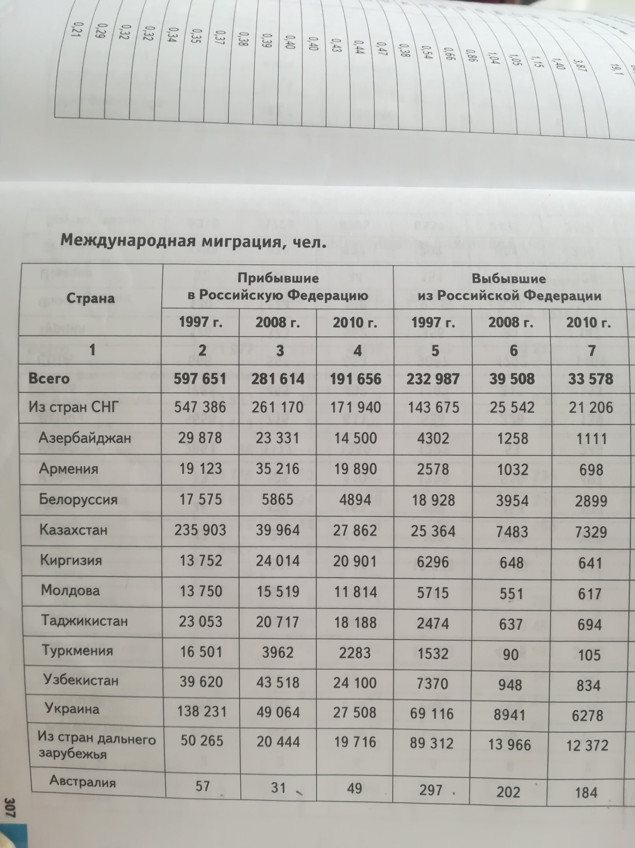

2 ВАРИАНТ
